**4 ФИЗИЧЕСКОЕ МОДЕЛИРОВАНИЕ**

В качестве инструмента моделирования данных используется AllFusion ERwin Data Modeler. В качестве среды разработки Microsoft Visual Studio 2013 Professional. Язык программирования C# 5.0.

**4.1 Построение физической модели данных**

На рисунке 4.1 представлена физическая модель пользователя.



Рисунок 4.1 – Физическая модель пользователя

На рисунке 4.2 представлена физическая модель профиля.



Рисунок 4.2 – Физическая модель профиля

На рисунке 4.3 представлена физическая модель ролей.



Рисунок 4.3 – Физическая модель ролей

На рисунке 4.4 представлена физическая модель сущности связывающей пользователя с его ролями.



Рисунок 4.4 – Физическая модель сущности связывающей пользователя с его ролями

На рисунке 4.5 представлена физическая модель изображений.



Рисунок 4.5 – Физическая модель изображений

На рисунке 4.6 представлена физическая модель стены.



Рисунок 4.6 – Физическая модель стены

На рисунке 4.7 представлена физическая модель сообщений на стене.



Рисунок 4.7 – Физическая модель сообщений на стене

На рисунке 4.8 представлена физическая модель комментариев к сообщениям.



Рисунок 4.8 – Физическая модель комментариев к сообщениям

На рисунке 4.9 представлена физическая модель диалогов.



Рисунок 4.9 – Физическая модель диалогов

На рисунке 4.10 представлена физическая модель сущности связывающей пользователей и диалоги.



Рисунок 4.10 – Физическая модель сущности связывающей пользователей и диалоги

На рисунке 4.11 представлена физическая модель сообщений.



Рисунок 4.11 – Физическая модель сообщений

На рисунке 4.12 представлена физическая модель темы.



Рисунок 4.12 – Физическая модель темы

На рисунке 4.13 представлена физическая модель вопроса.



Рисунок 4.13 – Физическая модель вопроса

На рисунке 4.14 представлена физическая модель ответа.



Рисунок 4.14 – Физическая модель ответа

На рисунке 4.15 представлена физическая модель неправильного ответа.



Рисунок 4.15 – Физическая модель неправильного ответа

На рисунке 4.16 представлена физическая модель теста.



Рисунок 4.16 – Физическая модель теста

На рисунке 4.17 представлена физическая модель сущности связывающей тесты и вопросы.



Рисунок 4.17 – Физическая модель сущности связывающей тесты и вопросы

На рисунке 4.18 представлена физическая модель результатов тестов.



Рисунок 4.18 – Физическая модель результатов тестов

На рисунке 4.19 представлена физическая модель ответов пользователей.



Рисунок 4.19 – Физическая модель ответов пользователей

**4.2 Построение диаграмм классов**

На рисунке 4.20 диаграмма класса пользователь.

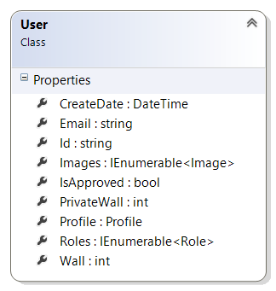

Рисунок 4.20 – Диаграмма класса пользователь

На рисунке 4.21 диаграмма класса роль.

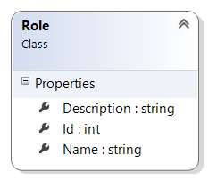

Рисунок 4.21 – Диаграмма класса роль

На рисунке 4.22 диаграмма класса профиль.

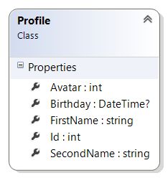

Рисунок 4.22 – Диаграмма класса профиль

На рисунке 4.23 диаграмма класса изображение.

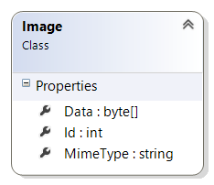

Рисунок 4.23 – Диаграмма класса изображение

На рисунке 4.24 диаграмма класса стена.

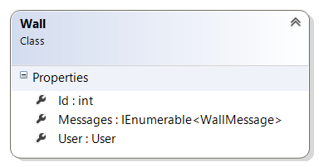

Рисунок 4.24 – Диаграмма класса стена

На рисунке 4.25 диаграмма класса сообщение на стене.

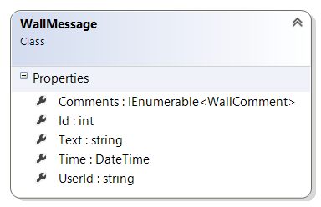

Рисунок 4.25 – Диаграмма класса сообщение на стене

На рисунке 4.26 диаграмма класса комментарий.

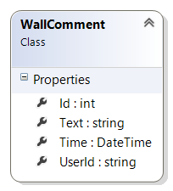

Рисунок 4.26 – Диаграмма класса комментарий

На рисунке 4.27 диаграмма класса диалог.

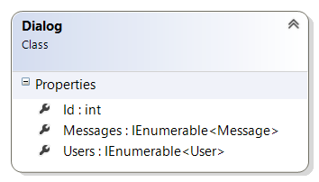

Рисунок 4.27 – Диаграмма класса диалог

На рисунке 4.28 диаграмма класса сообщение.

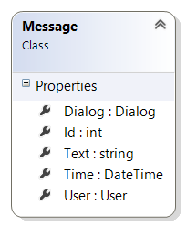

Рисунок 4.28 – Диаграмма класса сообщение

На рисунке 4.29 диаграмма класса предмет.

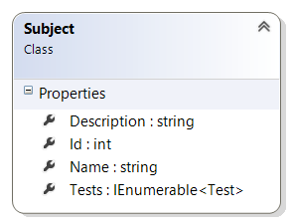

Рисунок 4.29 – Диаграмма класса предмет

На рисунке 4.30 диаграмма класса тест.

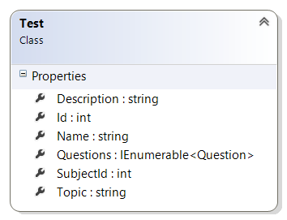

Рисунок 4.30 – Диаграмма класса тест

На рисунке 4.31 диаграмма класса вопрос.

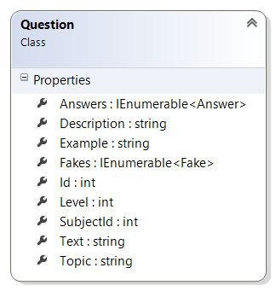

Рисунок 4.31 – Диаграмма класса вопрос

На рисунке 4.32 диаграмма класса результат.

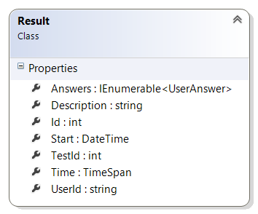

Рисунок 4.32 – Диаграмма класса результат

На рисунке 4.33 диаграмма класса ответ пользователя.

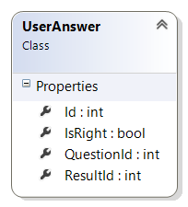

Рисунок 4.33 – Диаграмма класса ответ пользователя

**4.3 Построение диаграмм компонентов**

На рисунке 4.34 диаграмма класса создания пользователей.

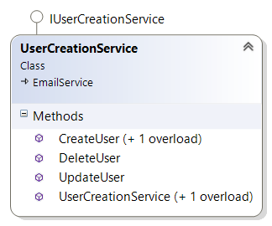

Рисунок 4.34 – Диаграмма класса создания пользователей

На рисунке 4.35 диаграмма класса доступа к пользователям.

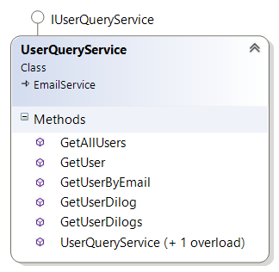

Рисунок 4.35 – Диаграмма класса доступа к пользователям

На рисунке 4.36 диаграмма класса аутентификации пользователя.

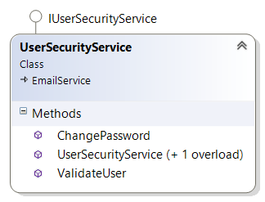

Рисунок 4.36 – Диаграмма класса аутентификации пользователя

На рисунке 4.37 диаграмма класса управления ролями пользователей.

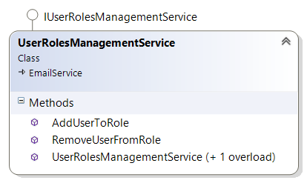

Рисунок 4.37 – Диаграмма класса управления ролями пользователей

На рисунке 4.38 диаграмма класса доступа к ролям.

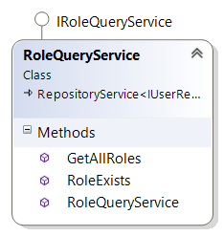

Рисунок 4.38 – Диаграмма класса доступа к ролям

На рисунке 4.39 диаграмма класса к ролям пользователей.

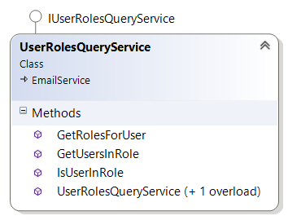

Рисунок 4.39 – Диаграмма класса к ролям пользователей

На рисунке 4.40 диаграмма класса управления профилем.

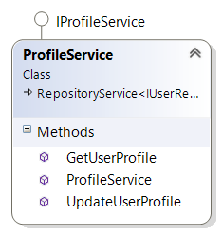

Рисунок 4.40 – Диаграмма класса управления профилем

На рисунке 4.41 диаграмма класса управления изображениями.

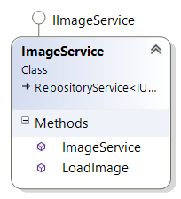

Рисунок 4.41 – Диаграмма класса управления изображениями

На рисунке 4.42 диаграмма класса управления стеной.

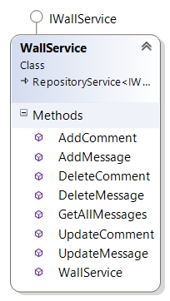

Рисунок 4.42 – Диаграмма класса управления стеной

На рисунке 4.43 диаграмма класса управления сообщениями.

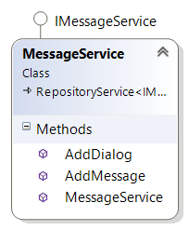

Рисунок 4.43 – Диаграмма класса управления сообщениями

На рисунке 4.44 диаграмма класса управления предметами тестирования.

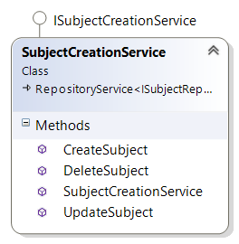

Рисунок 4.44 – Диаграмма класса управления предметами тестирования

На рисунке 4.45 диаграмма класса создания тестов.

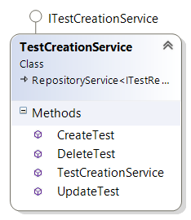

Рисунок 4.45 – Диаграмма класса создания тестов

На рисунке 4.46 диаграмма класса обращения к тестам.

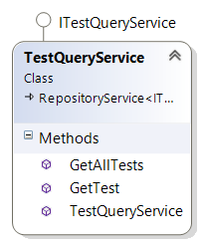

Рисунок 4.46 – Диаграмма класса обращения к тестам

На рисунке 4.47 диаграмма класса управления вопросами в тесте.

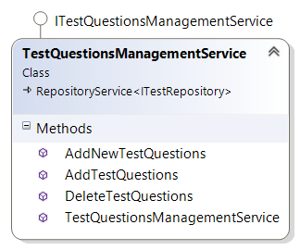

Рисунок 4.47 – Диаграмма класса управления вопросами в тесте

На рисунке 4.48 диаграмма класса управления вопросами.

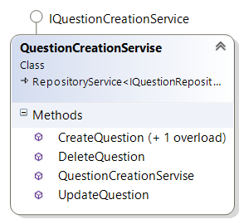

Рисунок 4.48 – Диаграмма класса управления вопросами

На рисунке 4.49 диаграмма класса управления ответами в вопросах.

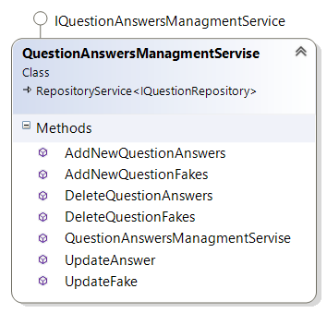

Рисунок 4.49 – Диаграмма класса управления ответами в вопросах